TOUR ESPIRITUAL CON ROMA VERANO 2026

SALIDA: TODOS LOS DÍAS DEL 01.04.2026 AL 31.03.2027
DURACIÓN: 06 Días / 05 Noches
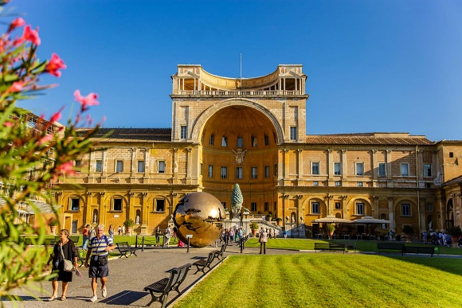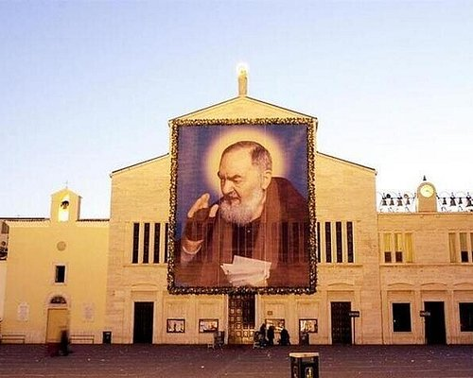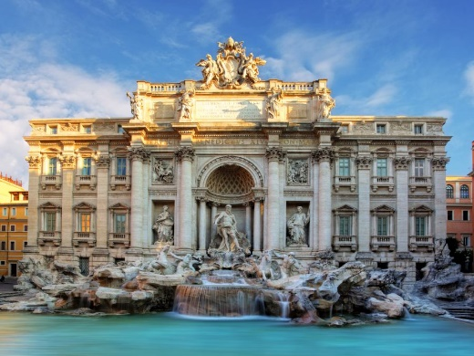

PAÍSES: ITALIA
VISITANDO: Roma - San Giovanni Rotondo

ITINERARIO
Día 1 : Roma
Llegada al aeropuerto de Roma. Traslado grupal (con otros participantes) al hotel. Alojamiento
Día 2: Roma (Roma Clásica & Museos Vaticanos)
Desayuno. El Centro histórico se hizo para pasear sin prisas, con infinidad de calles adoquinadas y pintorescas plazas bordeadas de animadas cafeterías en las aceras. Iglesias barrocas, fuentes y palacios construidos durante el Renacimiento están dispersos por todas partes, añadiendo encanto a la cálida Roma.
Pasee hacia la Fontana de Trevi mientras escucha a su guía contar la tradición de tirar una moneda dentro de la fuente, y luego vaya usted mismo a tirar una. Hágalo según la leyenda: lance una moneda para visitar Roma otra vez, dos monedas para enamorarse de un italiano, ¡y una tercera moneda para casarse con uno! Después de posar para las fotos delante de la resplandeciente obra maestra, acérquese paseando a la columna de Marco Aurelio, y luego diríjase al Palazzo di Montecitorio, un elegante palacio diseñado por Bernini que se utiliza hoy en día como un edificio parlamentario.
Diríjase al interior del Panteón de Roma y maravíllese con el interior del monumento antiguo mejor conservado de la ciudad. Oficialmente una iglesia, el Panteón contiene varias tumbas de ilustres italianos, como el genio renacentista Rafael. Pose para las fotos desde el exterior y luego camine desde la Piazza della Rotonda hasta la Piazza Navona para admirar sus espléndidas fuentes de Bernini
Almuerzo por su cuenta.
Por la tarde, visita a los Museos Vaticanos: Olvídese de las colas de los Museos Vaticanos, el segundo museo de arte por su tamaño y el quinto más visitado del mundo, hogar de la famosa Capilla Sixtina y las Estancias de Rafael. Evite las colas y entre directamente para explorar por su cuenta algunas de las obras maestras más famosas del mundo creadas por Miguel Ángel, Rafael, Caravaggio, Leonardo da Vinci y muchos otros
Alojamiento en el hotel.
Día 3: Roma - San Giovanni Rotondo
Desayuno en el hotel. Traslado a la estacion de trenes de Roma. Salida en tren de la estación de Roma Termini. Llegada en Foggia y traslado en coche privado en el hotel de San Giovanni Rotondo, pueblo conocido por Padre Pio (posibilidad de hacer una parada al Monte Sant’Angelo con un suplemento). Alojamiento en hotel.
Día 4 : San Giovanni Rotondo
Desayuno en hotel. Día libre para visitar San Giovanni Rotondo, pueblo donde Padre Pio vivió del 1916 hasta el día de su muerte el 23 Septiembre 1968. Aquí, el 5 de agosto de 1918, Padre Pio recibirá, por Jesús, la “transverberación”. El 20 de septiembre siguiente recibirá nuevamente los estigmas de la Pasión y crucifixión de Jesús. Padre Pio recibe de Dios fenómenos místicos como la bilocación, el perfume misterioso que emana su persona. Muchas veces conoce el corazón dela gente y muchas son las profecías realizadas. Hace muchos milagros, también lejos de S. Giovanni Rotondo. Y mientras alrededor a Padre Pio nace un gran movimiento de espiritualidad, los “Grupos de Oración”, el Fraile piensa también en los enfermos. He aquí el gran proyecto de la “Casa Sollievo della Sofferenza” (Casa Alivio del Su¬frimiento), un majestuoso y moderno hospital construido cerca del convento de San Giovanni Rotondo. Será uno de los mayores hospitales de Europa. La fama de la santidad de Padre Pio alcanza el mundo entero. Pero muchos serán los sufrimientos físicos y morales. Todo lo aceptará con espíritu agradable y abandonándose a la voluntad de Dios. Hombres de fe, sin fe, libres pensadores, todos están encantados por su gran personalidad espiritual. Muchos creerán a Dios. El 2 de mayo de 1999 el Papa Juan Pablo II proclamó Beato. En San Giovanni Rotondo puedes visitar la cueva de Santa María delle Grazie donde el cuerpo de Padre Pio queda expuesto hasta Septiembre 2009. Alo-jamiento en hotel.
Día 5 : San Giovanni Rotondo - Roma
Desayuno en hotel. Traslado en privado a la estación de los trenes de Foggia. Tren Foggia/Roma. Llegada a Roma y traslado al hotel. Alojamiento
Día 6 : Roma
Desayuno en hotel. Traslado grupal del hotel al aeropuerto de Roma.
---FIN DE NUESTROS SERVICIOS—

Por motivos organizativos, el itinerario puede ser modificado o invertido sin previo aviso. En cualquier caso, “VERDESICILIA T.O.” garantiza todas las visitas y excursiones mencionadas en el itinerario.

- PRECIO EN EUROS (EUR) POR PERSONA:

OCUPACIÓN | PRECIO
DOBLE | 1,590 EUR
SUPLEMENTO SENCILLA | 940 EUR
TERCERA PERSONA (ADULTO) | SIN REDUCCIÓN
SUPLEMENTO OPCIONAL
PARADA EN MONTE SANT’ANGELO (MAX 02 HORAS) EL DIA 3 | 220 EUR por persona  La visita será por cuenta de los pasajeros y no incluye servicio de guia
NOTAS:
- TRASLADOS INCLUIDOS:
Para atender de la mejor manera posible a vuestros amables huespedes, nuestros circuitos incluyen los traslados grupales de llegada y de salida.
La maxima espera para los traslados en cuestion sera de 1 hora respecto al horario previsto de llegada del vuelo
Despues de una 1 hora de espera, el chofer se marchara y no podremos garantizar el traslado.
En estos casos puntuales, no habra devoluciones de los costes adicionales que el cliente habra tenido que afrontar.

INCLUYE:

- Alojamiento en hoteles de categoria 4 estrellas, ocupando habitaciones dobles con baño privado o ducha CON DESAYUNO A BUFFET DIARIO
- Traslado grupal del aeropuerto de Roma al hotel de Roma
- Traslado grupal del hotel de Roma a la estación de trenes de Roma
- Traslado privado de Foggia a San Giovanni Rotondo y viceversa
- Traslado grupal de la estación de trenes de Roma al hotel de Roma
- Traslado grupal del hotel de Roma al aeropuerto de Roma.
- excursión regular de medio día (max 03 horas) con otros participantes para la visita a pie de la Roma Clásica
- excursión regular de medio día (max 04 horas) con otros participantes para la visita de los Museos Vaticanos y Capilla Sixtina con entrada reservada
- Billete de tren 2° clase Roma-Foggia-Roma
- Iva Italiano

NO INCLUYE:
- Vuelos
- Pensiòn completa
- Bebidas durante las comidas
- Entradas a los monumentos excepto la entrada a los Museos Vaticanos con reserva para evitar colas
- Tasas comunales (se pagan en situ) = CITY TAX
- Propinas y extras personales.
- Servicio de maleteros.
- Cualquier otro concepto no indicado en “Los precios incluyen”

Las excursiones en Roma se realizan con un guía multilingüe
Los clientes tendrán que desplazarse hasta el punto de salida de la excursión por su cuenta.

PRECIOS SUJETOS A DISPONIBILIDAD Y/O CAMBIO HASTA RESERVAR

- HOTELES PREVISTOS O SIMILARES

CIUDAD | HOTEL 4*
Roma | Hotel Donna Laura Palace/ Hotel NH Vittorio Veneto / Hotel Mediterraneo / Hotel Massimo d’Azeglio /  Hotel Diana Roof Garden/ Hotel Imperiale
San Giovanni Rotondo | Hotel Grand Paradiso

